[**第二十一章 授予身份及切换身份——《跟我学Shiro》**](http://jinnianshilongnian.iteye.com/blog/2044616)

**博客分类：**

* [跟我学Shiro](http://jinnianshilongnian.iteye.com/category/305053)

[跟我学Shiro](http://www.iteye.com/blogs/tag/%E8%B7%9F%E6%88%91%E5%AD%A6Shiro)

**目录贴：**[**跟我学Shiro目录贴**](http://jinnianshilongnian.iteye.com/blog/2018398)

在一些场景中，比如某个领导因为一些原因不能进行登录网站进行一些操作，他想把他网站上的工作委托给他的秘书，但是他不想把帐号/密码告诉他秘书，只是想把工作委托给他；此时和我们可以使用Shiro的RunAs功能，即允许一个用户假装为另一个用户（如果他们允许）的身份进行访问。

本章代码基于《第十六章 综合实例》，请先了解相关数据模型及基本流程后再学习本章。

**表及数据SQL**

请运行shiro-example-chapter21/sql/ shiro-schema.sql 表结构

请运行shiro-example-chapter21/sql/ shiro-schema.sql 数据

**实体**

具体请参考com.github.zhangkaitao.shiro.chapter21包下的实体。

**Java代码  [收藏代码](javascript:void())**

1. **public** **class** UserRunAs **implements** Serializable {
2. **private** Long fromUserId;//授予身份帐号
3. **private** Long toUserId;//被授予身份帐号
4. }

该实体定义了授予身份帐号（A）与被授予身份帐号（B）的关系，意思是B帐号将可以假装为A帐号的身份进行访问。

**DAO**

具体请参考com.github.zhangkaitao.shiro.chapter21.dao包下的DAO接口及实现。

**Service**

具体请参考com.github.zhangkaitao.shiro.chapter21.service包下的Service接口及实现。

**Java代码  [收藏代码](javascript:void())**

1. **public** **interface** UserRunAsService {
2. **public** **void** grantRunAs(Long fromUserId, Long toUserId);
3. **public** **void** revokeRunAs(Long fromUserId, Long toUserId);
4. **public** **boolean** exists(Long fromUserId, Long toUserId);
5. **public** List<Long> findFromUserIds(Long toUserId);
6. **public** List<Long> findToUserIds(Long fromUserId);
7. }

提供授予身份、回收身份、关系存在判断及查找API。

**Web控制器RunAsController**

该控制器完成：授予身份/回收身份/切换身份功能。

**展示当前用户能切换到身份列表，及授予给其他人的身份列表：**

**Java代码  [收藏代码](javascript:void())**

1. @RequestMapping
2. **public** String runasList(@CurrentUser User loginUser, Model model) {
3. model.addAttribute("fromUserIds",
4. userRunAsService.findFromUserIds(loginUser.getId()));
5. model.addAttribute("toUserIds", userRunAsService.findToUserIds(loginUser.getId()));
6. List<User> allUsers = userService.findAll();
7. allUsers.remove(loginUser);
8. model.addAttribute("allUsers", allUsers);
10. Subject subject = SecurityUtils.getSubject();
11. model.addAttribute("isRunas", subject.isRunAs());
12. **if**(subject.isRunAs()) {
13. String previousUsername =
14. (String)subject.getPreviousPrincipals().getPrimaryPrincipal();
15. model.addAttribute("previousUsername", previousUsername);
16. }
17. **return** "runas";
18. }

1、Subject.isRunAs()：表示当前用户是否是RunAs用户，即已经切换身份了；

2、Subject.getPreviousPrincipals()：得到切换身份之前的身份，一个用户可以切换很多次身份，之前的身份使用栈数据结构来存储；

**授予身份**

把当前用户身份授予给另一个用户，这样另一个用户可以切换身份到该用户。

**Java代码  [收藏代码](javascript:void())**

1. @RequestMapping("/grant/{toUserId}")
2. **public** String grant(
3. @CurrentUser User loginUser,
4. @PathVariable("toUserId") Long toUserId,
5. RedirectAttributes redirectAttributes) {
6. **if**(loginUser.getId().equals(toUserId)) {
7. redirectAttributes.addFlashAttribute("msg", "自己不能切换到自己的身份");
8. **return** "redirect:/runas";
9. }
10. userRunAsService.grantRunAs(loginUser.getId(), toUserId);
11. redirectAttributes.addFlashAttribute("msg", "操作成功");
12. **return** "redirect:/runas";
13. }

1、自己不能授予身份给自己；

2、调用UserRunAsService. grantRunAs把当前登录用户的身份授予给相应的用户；

**回收身份**

把授予给某个用户的身份回收回来。

**Java代码  [收藏代码](javascript:void())**

1. @RequestMapping("/revoke/{toUserId}")
2. **public** String revoke(
3. @CurrentUser User loginUser,
4. @PathVariable("toUserId") Long toUserId,
5. RedirectAttributes redirectAttributes) {
6. userRunAsService.revokeRunAs(loginUser.getId(), toUserId);
7. redirectAttributes.addFlashAttribute("msg", "操作成功");
8. **return** "redirect:/runas";
9. }

**切换身份**

**Java代码  [收藏代码](javascript:void())**

1. @RequestMapping("/switchTo/{switchToUserId}")
2. **public** String switchTo(
3. @CurrentUser User loginUser,
4. @PathVariable("switchToUserId") Long switchToUserId,
5. RedirectAttributes redirectAttributes) {
6. Subject subject = SecurityUtils.getSubject();
7. User switchToUser = userService.findOne(switchToUserId);
8. **if**(loginUser.equals(switchToUser)) {
9. redirectAttributes.addFlashAttribute("msg", "自己不能切换到自己的身份");
10. **return** "redirect:/runas";
11. }
12. **if**(switchToUser == **null** || !userRunAsService.exists(switchToUserId, loginUser.getId())) {
13. redirectAttributes.addFlashAttribute("msg", "对方没有授予您身份，不能切换");
14. **return** "redirect:/runas";
15. }
16. subject.runAs(**new** SimplePrincipalCollection(switchToUser.getUsername(), ""));
17. redirectAttributes.addFlashAttribute("msg", "操作成功");
18. redirectAttributes.addFlashAttribute("needRefresh", "true");
19. **return** "redirect:/runas";
20. }

1、首先根据switchToUserId查找到要切换到的身份；

2、然后通过UserRunAsService. exists()判断当前登录用户是否可以切换到该身份；

3、通过Subject.runAs()切换到该身份；

**切换到上一个身份**

**Java代码  [收藏代码](javascript:void())**

1. @RequestMapping("/switchBack")
2. **public** String switchBack(RedirectAttributes redirectAttributes) {
3. Subject subject = SecurityUtils.getSubject();
4. **if**(subject.isRunAs()) {
5. subject.releaseRunAs();
6. }
7. redirectAttributes.addFlashAttribute("msg", "操作成功");
8. redirectAttributes.addFlashAttribute("needRefresh", "true");
9. **return** "redirect:/runas";
10. }

1、通过Subject.releaseRunAs()切换会上一个身份；

此处注意的是我们可以切换多次身份，如A切换到B，然后再切换到C；那么需要调用两次Subject. releaseRunAs()才能切换会A；即内部使用栈数据结构存储着切换过的用户；Subject. getPreviousPrincipals()得到上一次切换到的身份，比如当前是C；那么调用该API将得到B的身份。

其他代码和配置和《第十六章 综合实例》一样，请参考该章。

**测试**

1、首先访问<http://localhost:8080/chapter21/>，输入admin/123456进行登录；会看到如下界面：

http://dl2.iteye.com/upload/attachment/0096/0294/ed119b88-c38e-3760-805a-66f7bf7c992b.png

2、点击切换身份按钮，跳到如下界面：

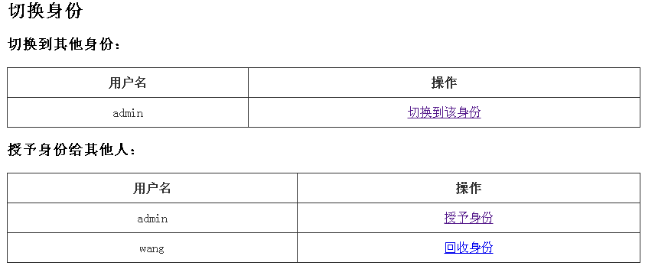

在该界面可以授权身份给其他人（点击授权身份可以把自己的身份授权给其他人/点击回收身份可以把之前授予的身份撤回）、或切换到其他身份（即假装为其他身份运行）；

3、点击切换到该身份按钮，切换到相应的身份运行，如：

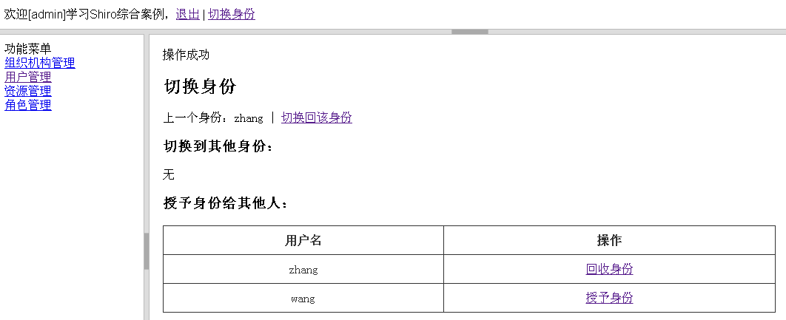

此时zhang用户切换到admin身份；如果点击切换回该身份，会把当前身份切换会zhang。

示例源代码：<https://github.com/zhangkaitao/shiro-example>；可加群 231889722 探讨Spring/Shiro技术。

**8**   
顶

**1**   
踩

分享到： [http://jinnianshilongnian.iteye.com/images/sina.jpg](javascript:;) [http://jinnianshilongnian.iteye.com/images/tec.jpg](javascript:;)

[第二十二章 集成验证码——《跟我学Shiro ...](http://jinnianshilongnian.iteye.com/blog/2046041) | [第二十章 无状态Web应用集成——《跟我学 ...](http://jinnianshilongnian.iteye.com/blog/2041909)

* 2014-04-14 08:31
* 浏览 28885
* [评论(4)](http://jinnianshilongnian.iteye.com/blog/2044616#comments)
* 分类:[企业架构](http://www.iteye.com/blogs/category/architecture)
* [查看更多](http://www.iteye.com/wiki/blog/2044616)

**评论**

4 楼 [u013264924](http://u013264924.iteye.com/) 2018-08-15

例子中subject.isRunAs()始终返回false,不管是切换还是没有切换，授权和回收操作同样都是一样的，始终返回false，为什么？请大神指点

3 楼 [wjy2015](http://wjy20150716.iteye.com/)